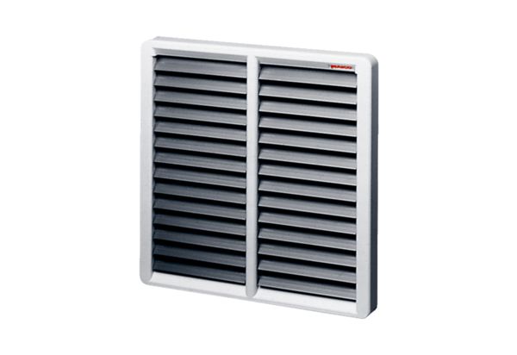Volet de fermeture AS 50Unité de conditionnement : 1 pièceGamme: C
Numéro de référence : 0151.0336Fabricant : MAICO

